Хусаинова Роза

Фото:Ирина Курашова (Трапезникова), Галина Манжос, Роза Хусаинова, Константин Каверин.
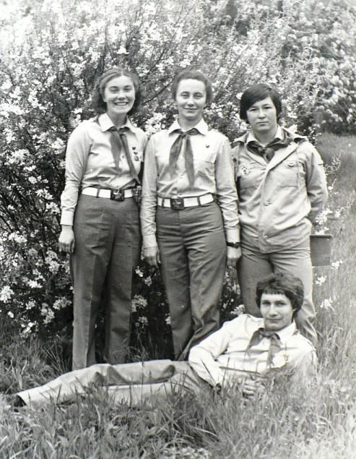Ирина Курашова (Трапезникова), Галина Манжос, Роза Хусаинова, Константин Каверин.
Комментарий: Фото:Ирина Курашова (Трапезникова), Галина Манжос, Роза Хусаинова, Константин Каверин.
Наименование папки: Хусаинова Роза

Фото:КТО, Геннадий Морозов, Сергей Лебедев, Ольга Гришина, КТО, Роза Хусаинова
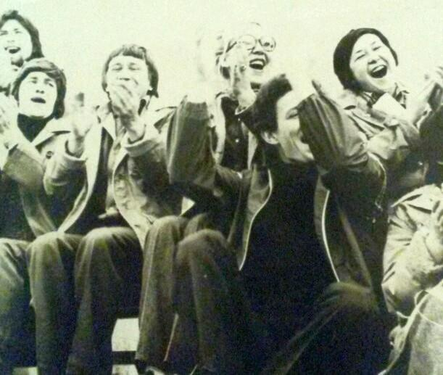КТО, Геннадий Морозов, Сергей Лебедев, Ольга Гришина, КТО, Роза Хусаинова
Комментарий: Фото:КТО, Геннадий Морозов, Сергей Лебедев, Ольга Гришина, КТО, Роза Хусаинова
Наименование папки: Хусаинова Роза

Фото:Марина Фролова, Антонина Ковалёва, Роза Хусаинова, Людмила Новожилова, Марина хореограф.
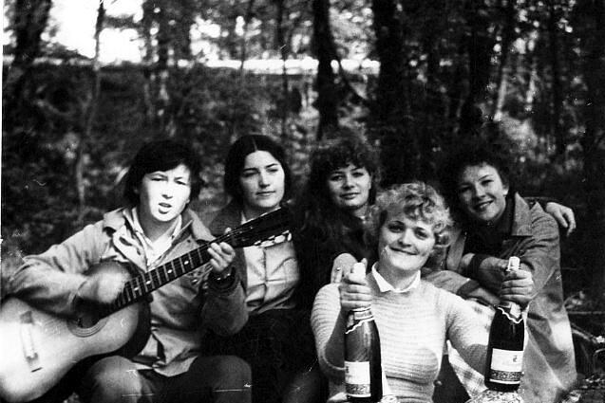Марина Фролова, Антонина Ковалёва, Роза Хусаинова, Людмила Новожилова, Марина хореограф.
Комментарий: Фото:Марина Фролова, Антонина Ковалёва, Роза Хусаинова, Людмила Новожилова, Марина хореограф.
Наименование папки: Хусаинова Роза

Фото:От Валерия Столярова Хусаинова Роза
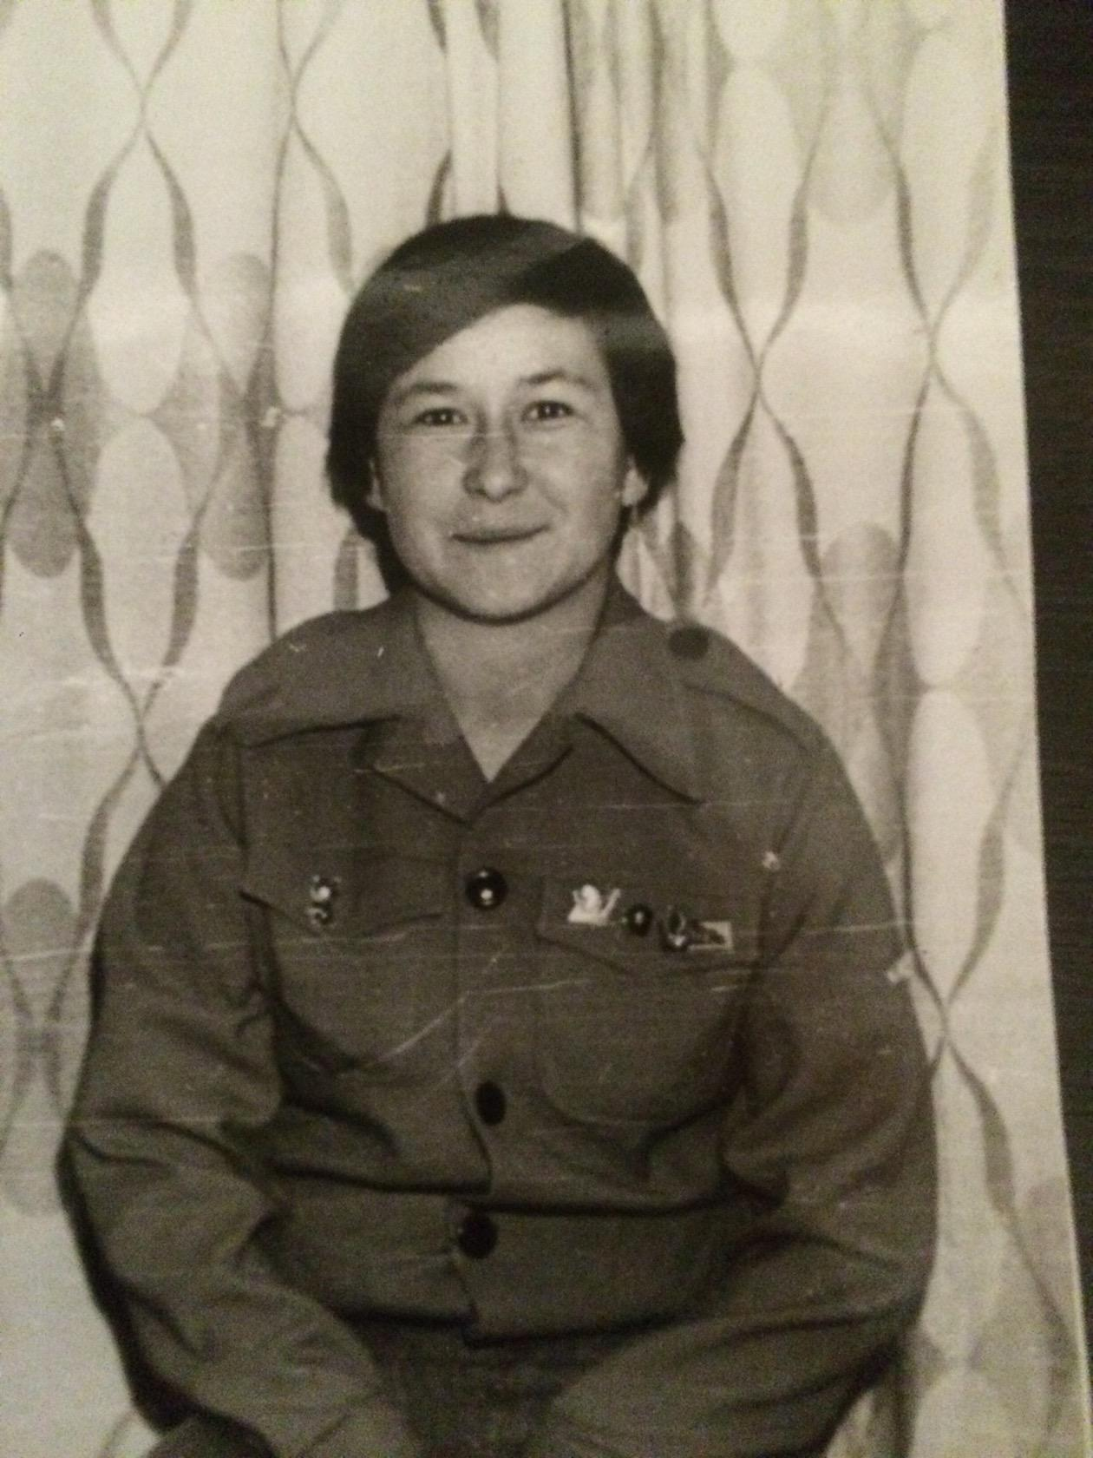От Валерия Столярова Хусаинова Роза
Комментарий: Фото:От Валерия Столярова Хусаинова Роза
Наименование папки: Хусаинова Роза

Фото:Роза Хусаинова
Роза Хусаинова
Комментарий: Фото:Роза Хусаинова
Наименование папки: Хусаинова Роза

Фото:Роза Хусаинова Александр Горячев с детьми
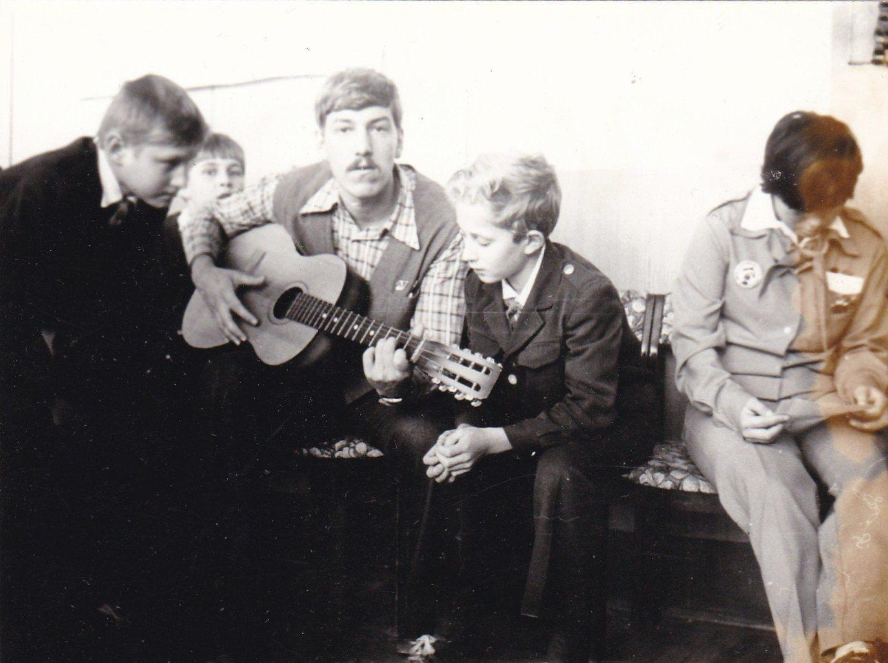Роза Хусаинова Александр Горячев с детьми
Комментарий: Фото:Роза Хусаинова Александр Горячев с детьми
Наименование папки: Хусаинова Роза

Фото:Роза Хусаинова, КТО, КТО
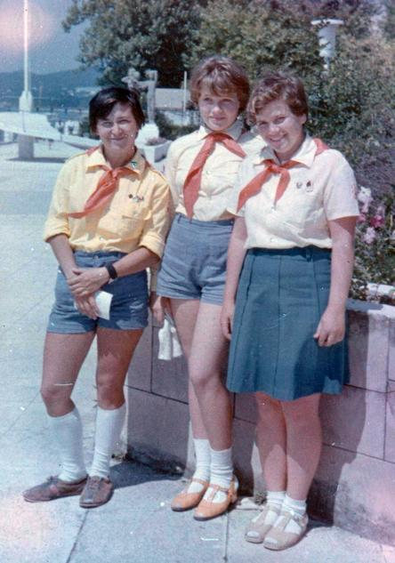Роза Хусаинова, КТО, КТО
Комментарий: Фото:Роза Хусаинова, КТО, КТО
Наименование папки: Хусаинова Роза

Фото:Роза Хусаинова, Людмила Осинцева, Елизавета Богер
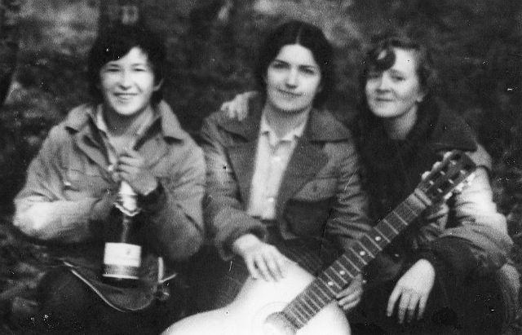Роза Хусаинова, Людмила Осинцева, Елизавета Богер
Комментарий: Фото:Роза Хусаинова, Людмила Осинцева, Елизавета Богер
Наименование папки: Хусаинова Роза

Фото:Роза Хусаинова, Людмила Яковлева, Сергей Дорогой, Светлана Веденеева, КТО
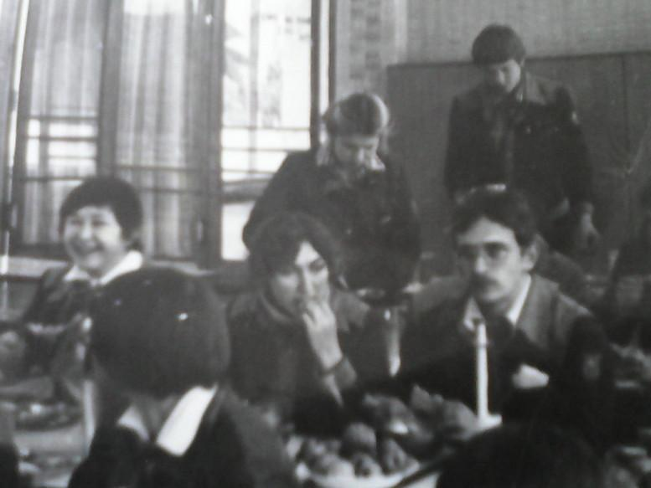Роза Хусаинова, Людмила Яковлева, Сергей Дорогой, Светлана Веденеева, КТО
Комментарий: Фото:Роза Хусаинова, Людмила Яковлева, Сергей Дорогой, Светлана Веденеева, КТО
Наименование папки: Хусаинова Роза

Фото:Роза Хусаинова. Май 1984 года.
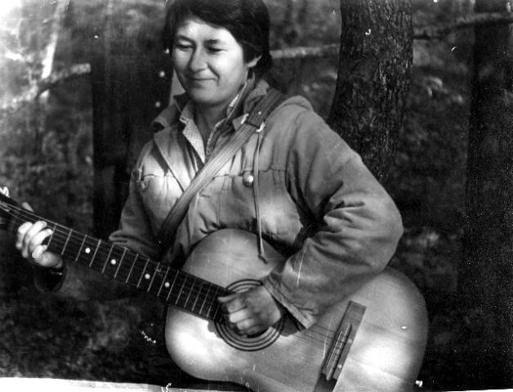Роза Хусаинова. Май 1984 года.
Комментарий: Фото:Роза Хусаинова. Май 1984 года.
Наименование папки: Хусаинова Роза

Фото:Роза Хусаинова Солн вож барабанщица
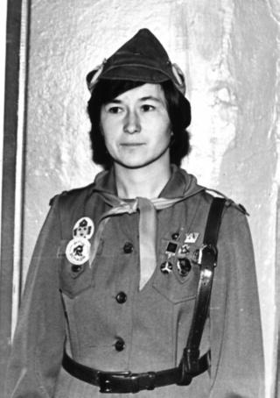Роза Хусаинова Солн вож барабанщица
Комментарий: Фото:Роза Хусаинова Солн вож барабанщица
Наименование папки: Хусаинова Роза

Фото:Сергей Родионов, Роза Хусаинова, Рита Цидаева
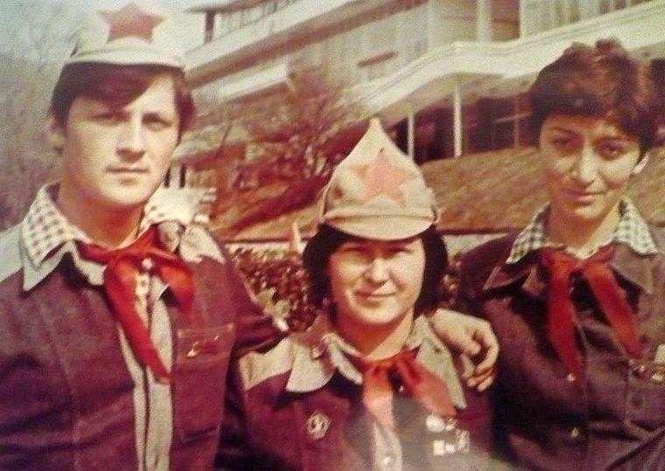Сергей Родионов, Роза Хусаинова, Рита Цидаева
Комментарий: Фото:Сергей Родионов, Роза Хусаинова, Рита Цидаева
Наименование папки: Хусаинова Роза

Фото:Татьяна Плетнева, Антонина Ковалёва, Роза Хусаинова, Людмила Новожилова, Елизавета Богер, Марина хореограф.
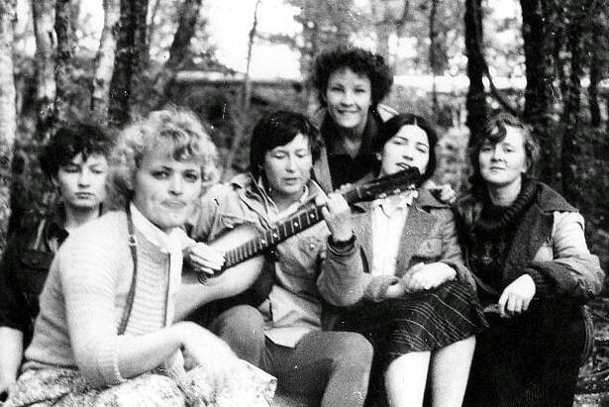Татьяна Плетнева, Антонина Ковалёва, Роза Хусаинова, Людмила Новожилова, Елизавета Богер, Марина хореограф.
Комментарий: Фото:Татьяна Плетнева, Антонина Ковалёва, Роза Хусаинова, Людмила Новожилова, Елизавета Богер, Марина хореограф.
Наименование папки: Хусаинова Роза

Фото:Творческий портрет. Роза Хусаинова. 10
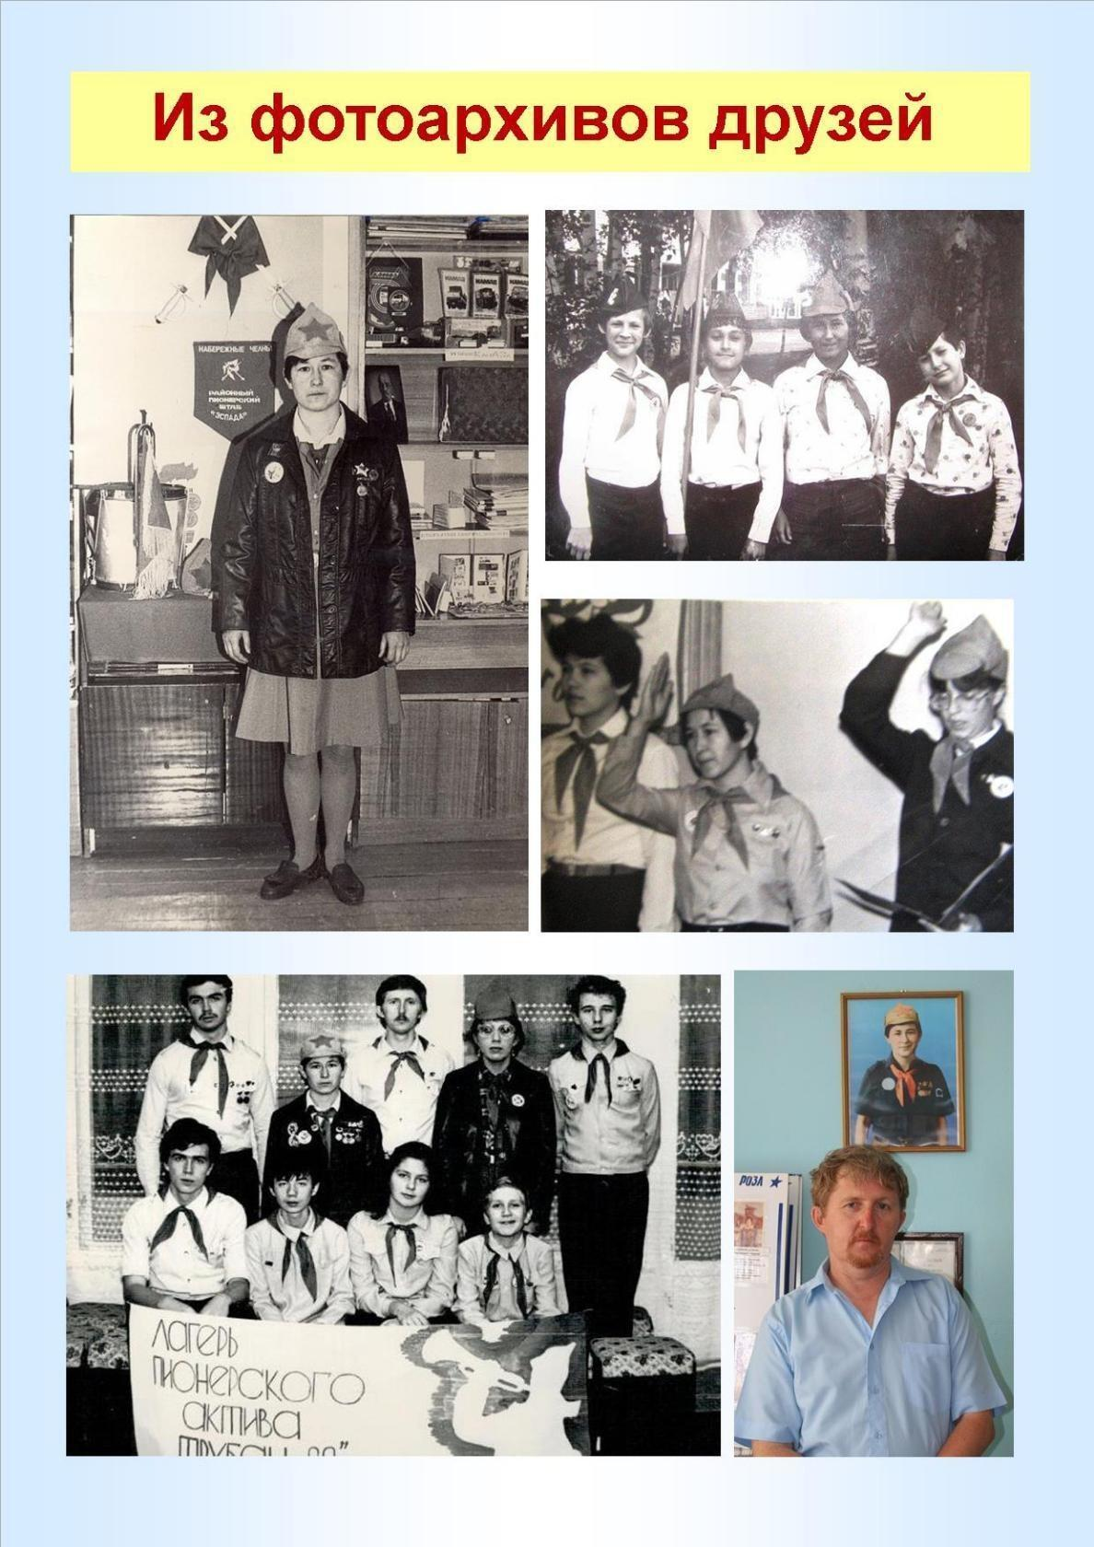Творческий портрет. Роза Хусаинова. 10
Комментарий: Фото:Творческий портрет. Роза Хусаинова. 10
Наименование папки: Хусаинова Роза

Фото:Творческий портрет. Роза Хусаинова. 11
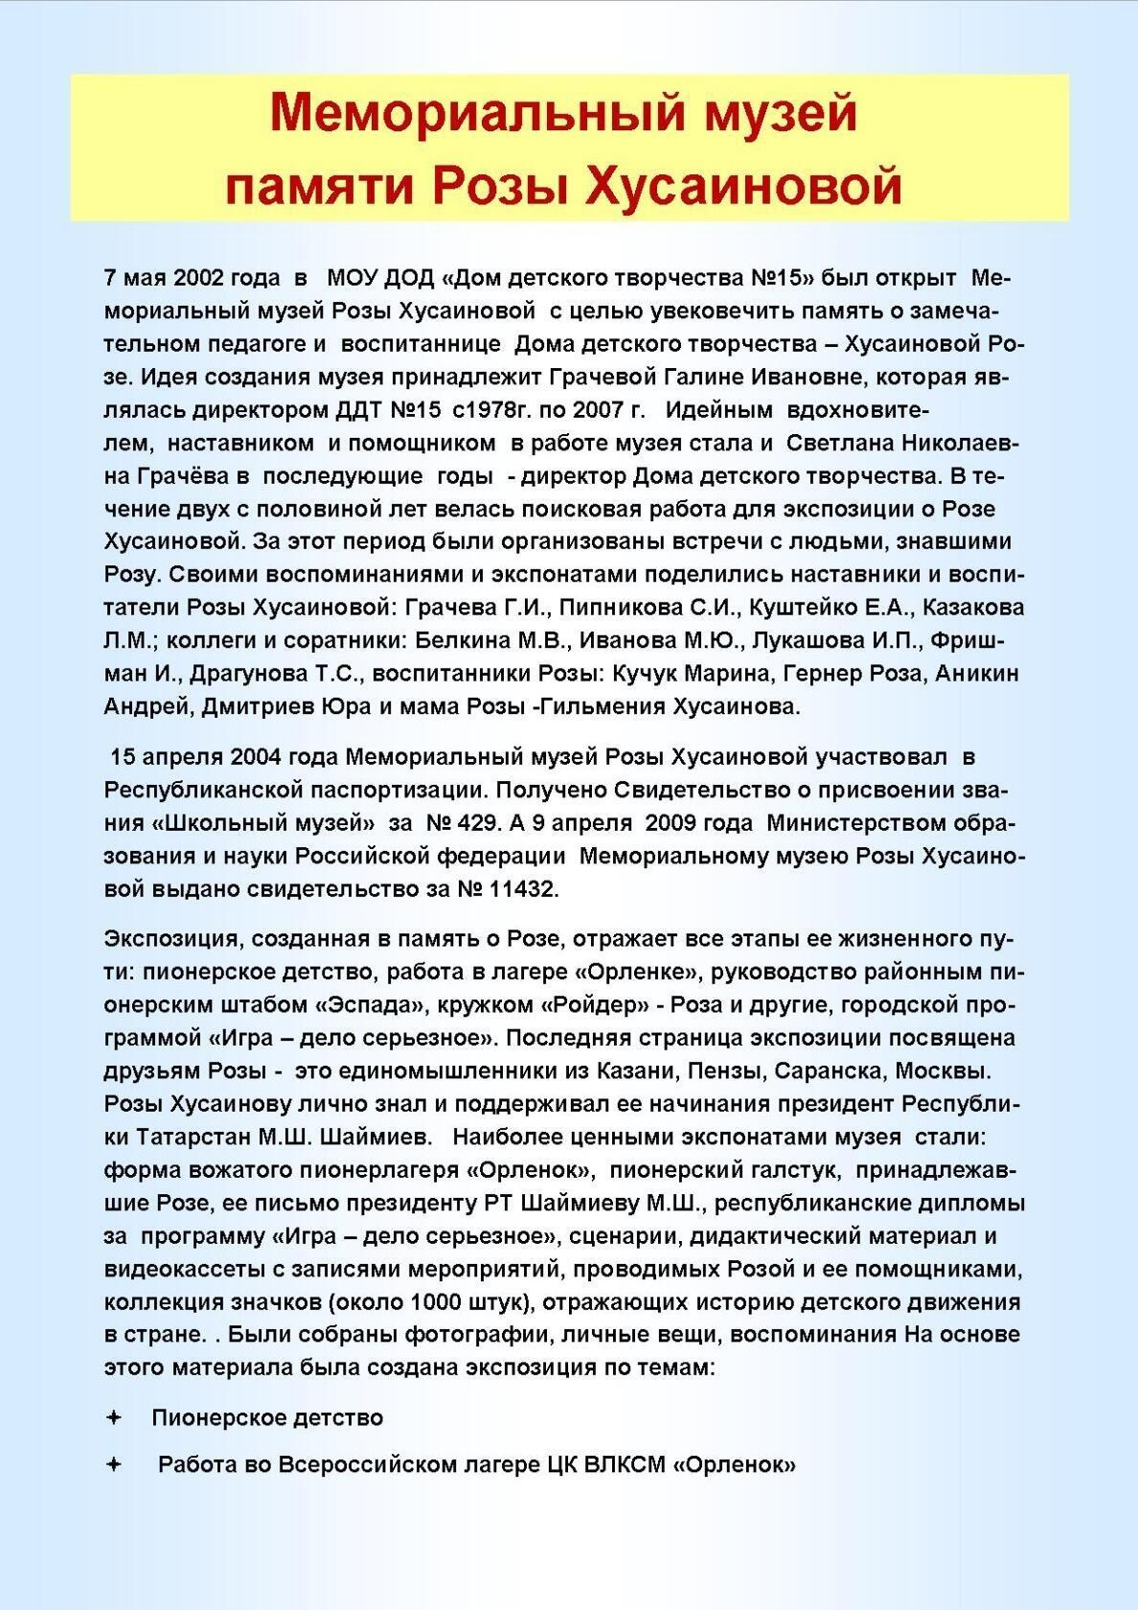Творческий портрет. Роза Хусаинова. 11
Комментарий: Фото:Творческий портрет. Роза Хусаинова. 11
Наименование папки: Хусаинова Роза

Фото:Творческий портрет. Роза Хусаинова. 12
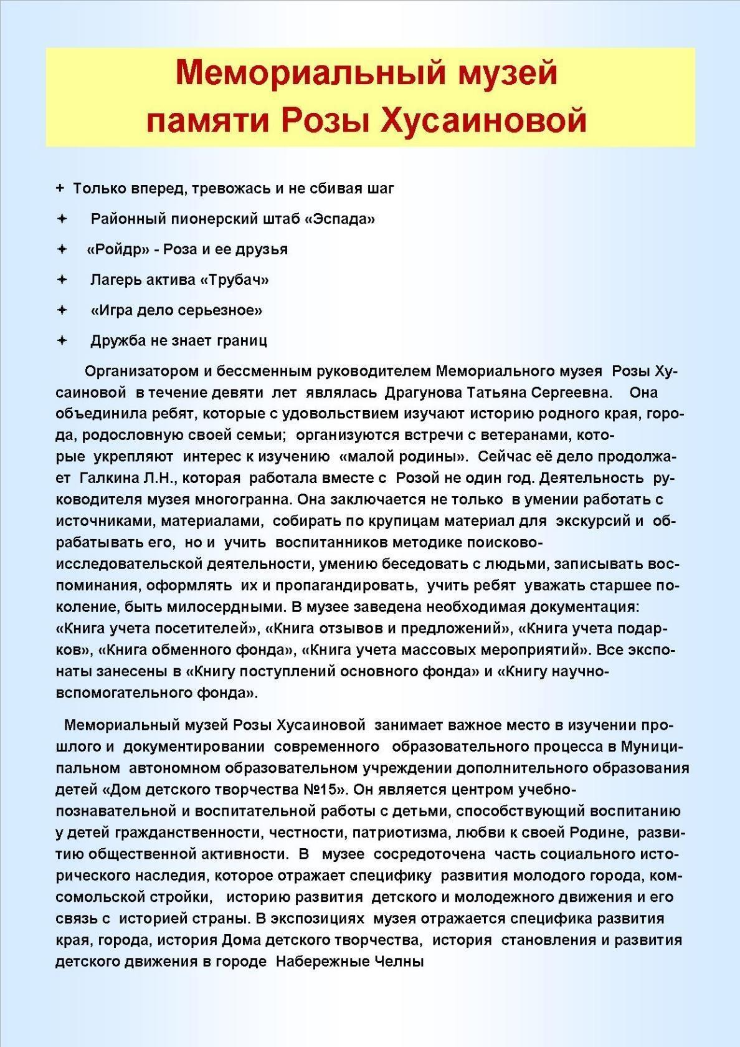Творческий портрет. Роза Хусаинова. 12
Комментарий: Фото:Творческий портрет. Роза Хусаинова. 12
Наименование папки: Хусаинова Роза

Фото:Творческий портрет. Роза Хусаинова. 14
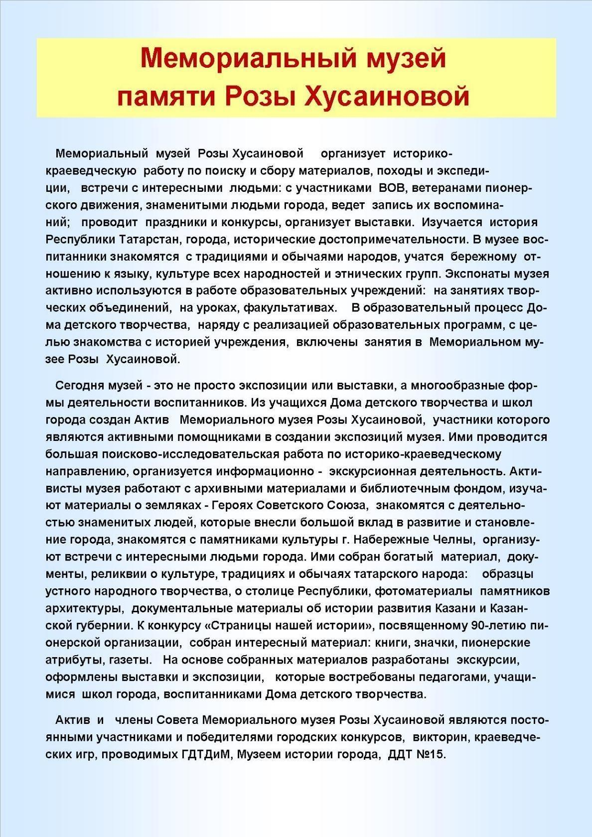Творческий портрет. Роза Хусаинова. 14
Комментарий: Фото:Творческий портрет. Роза Хусаинова. 14
Наименование папки: Хусаинова Роза

Фото:Творческий портрет. Роза Хусаинова. 15
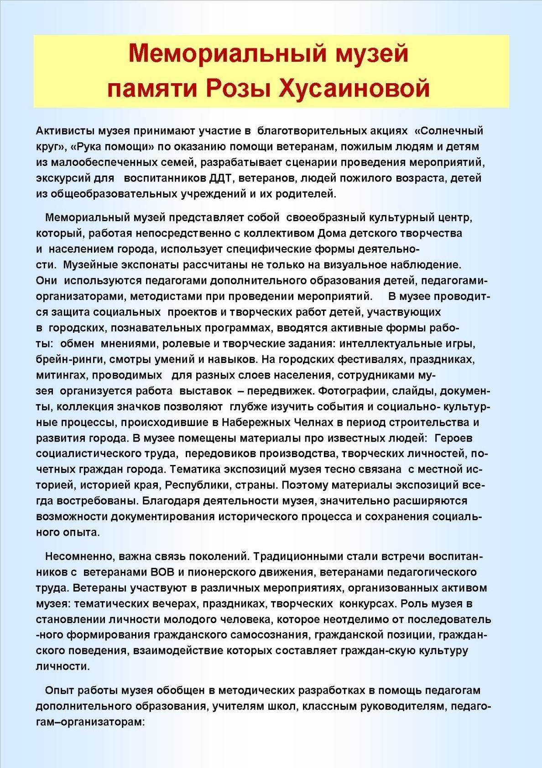Творческий портрет. Роза Хусаинова. 15
Комментарий: Фото:Творческий портрет. Роза Хусаинова. 15
Наименование папки: Хусаинова Роза

Фото:Творческий портрет. Роза Хусаинова. 16
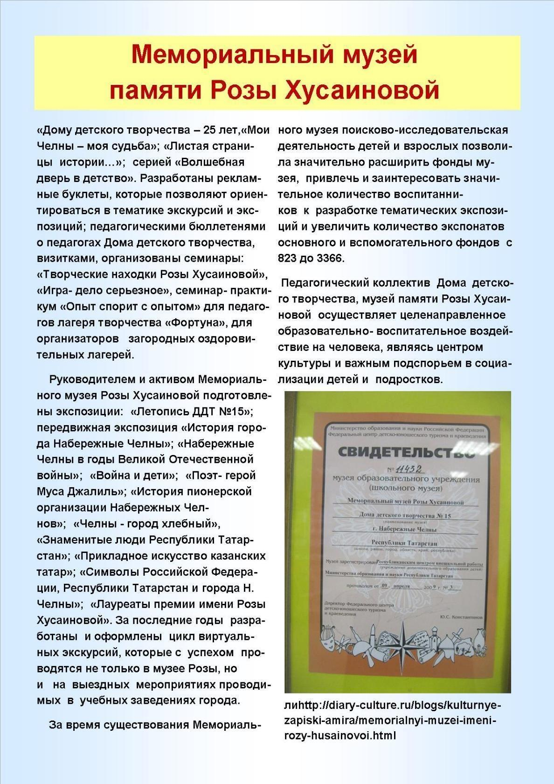Творческий портрет. Роза Хусаинова. 16
Комментарий: Фото:Творческий портрет. Роза Хусаинова. 16
Наименование папки: Хусаинова Роза

Фото:Творческий портрет. Роза Хусаинова. 17
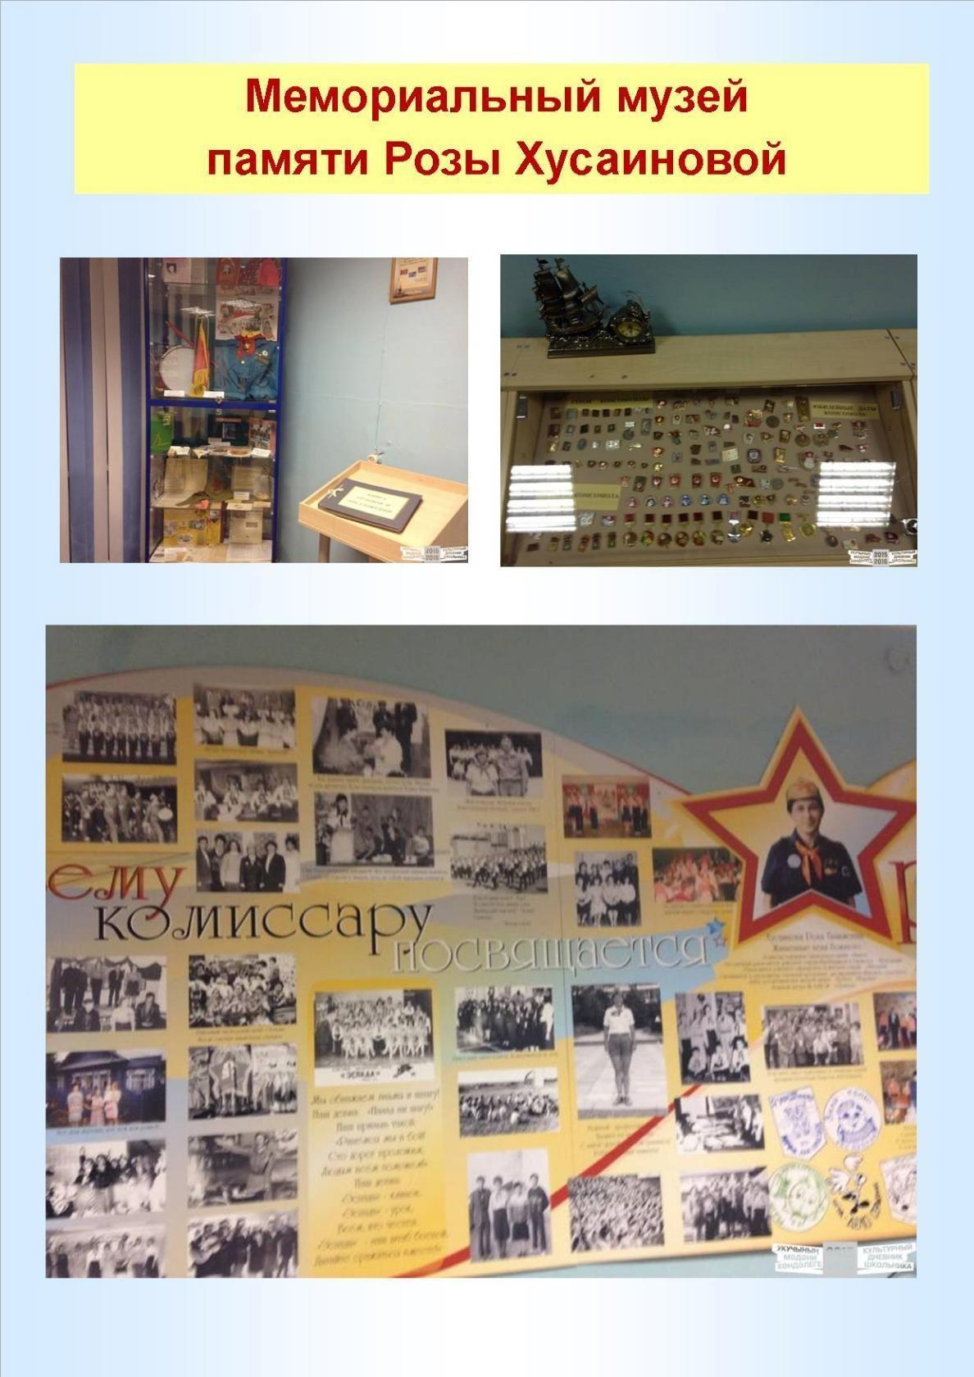Творческий портрет. Роза Хусаинова. 17
Комментарий: Фото:Творческий портрет. Роза Хусаинова. 17
Наименование папки: Хусаинова Роза

Фото:Творческий портрет. Роза Хусаинова. 1
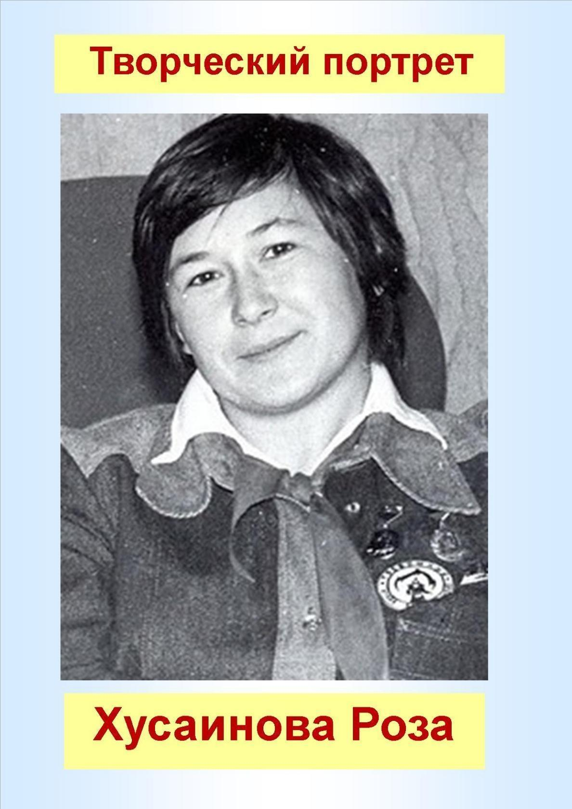Творческий портрет. Роза Хусаинова. 1
Комментарий: Фото:Творческий портрет. Роза Хусаинова. 1
Наименование папки: Хусаинова Роза

Фото:Творческий портрет. Роза Хусаинова. 2
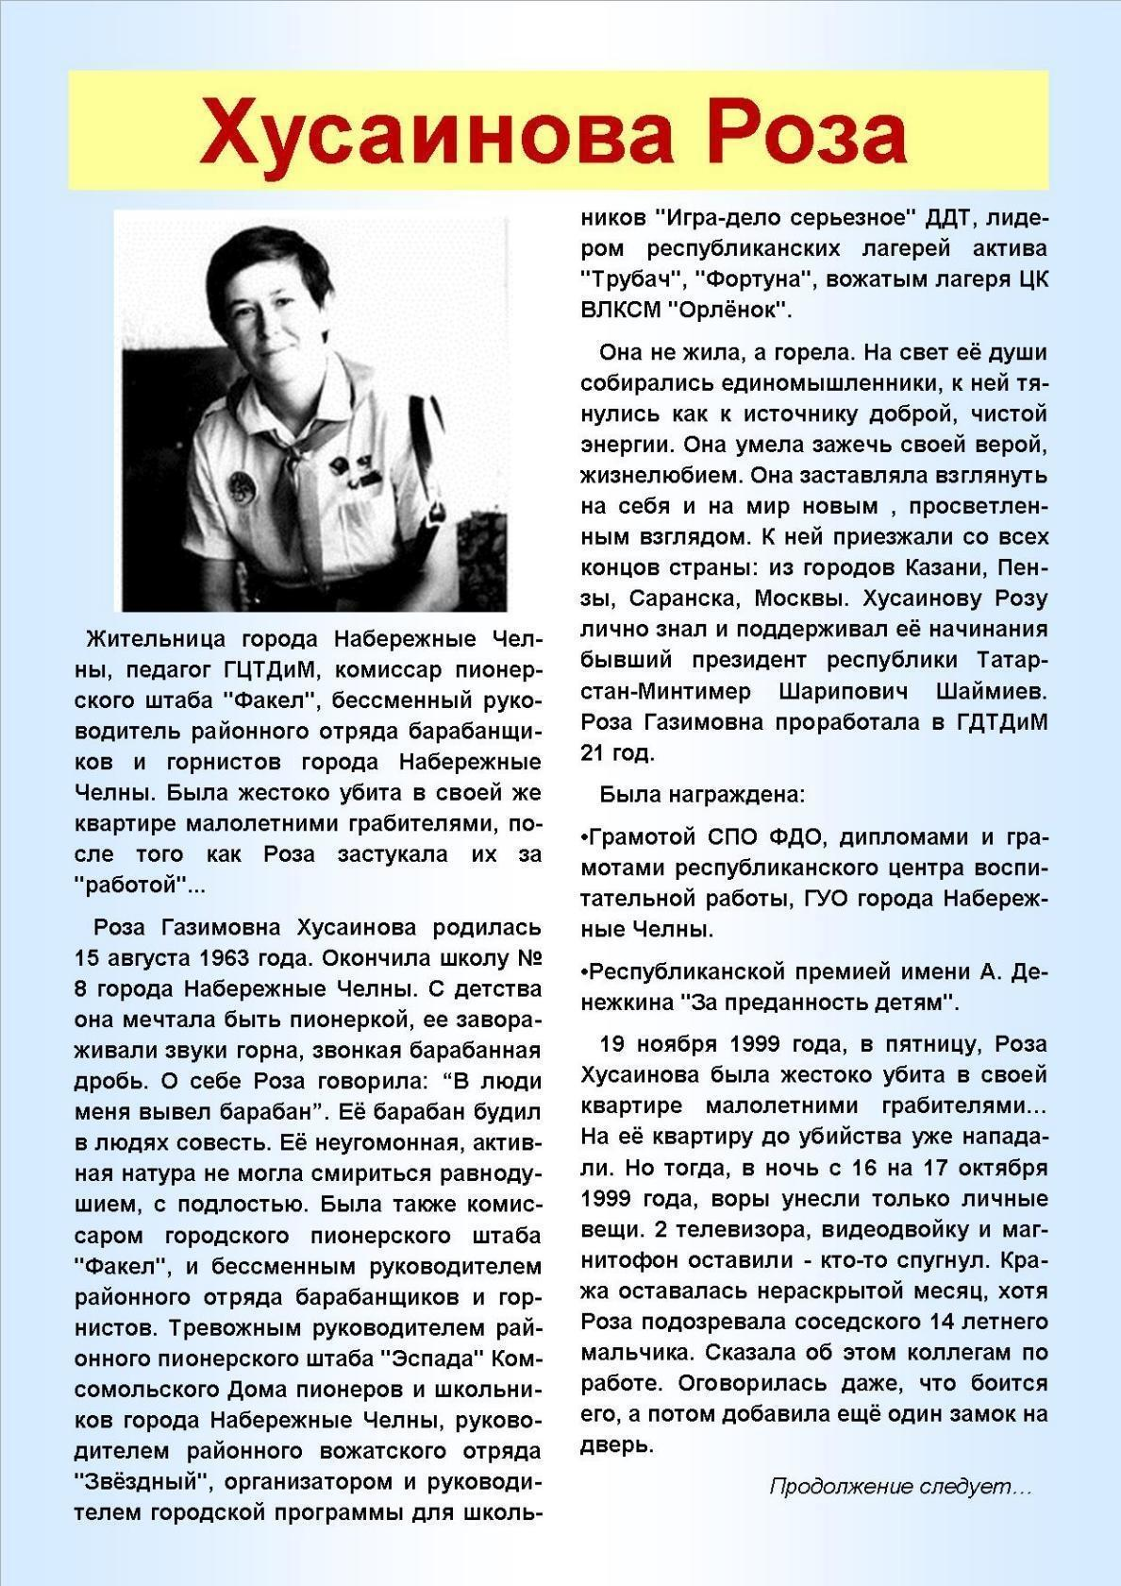Творческий портрет. Роза Хусаинова. 2
Комментарий: Фото:Творческий портрет. Роза Хусаинова. 2
Наименование папки: Хусаинова Роза

Фото:Творческий портрет. Роза Хусаинова. 3
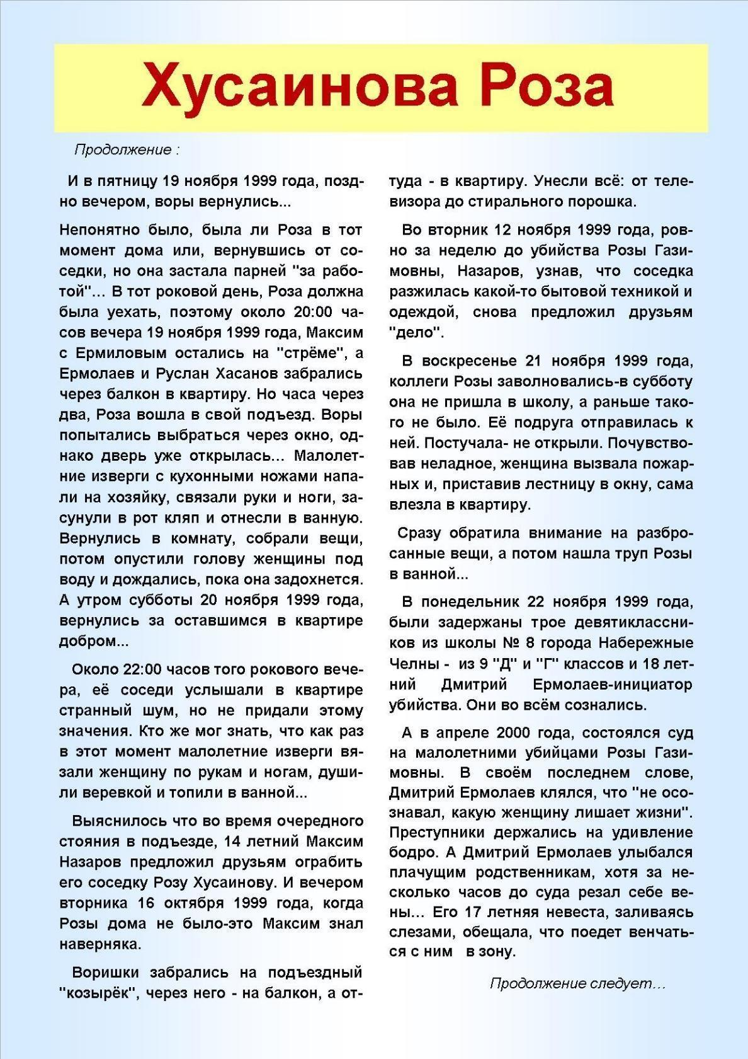Творческий портрет. Роза Хусаинова. 3
Комментарий: Фото:Творческий портрет. Роза Хусаинова. 3
Наименование папки: Хусаинова Роза

Фото:Творческий портрет. Роза Хусаинова. 4
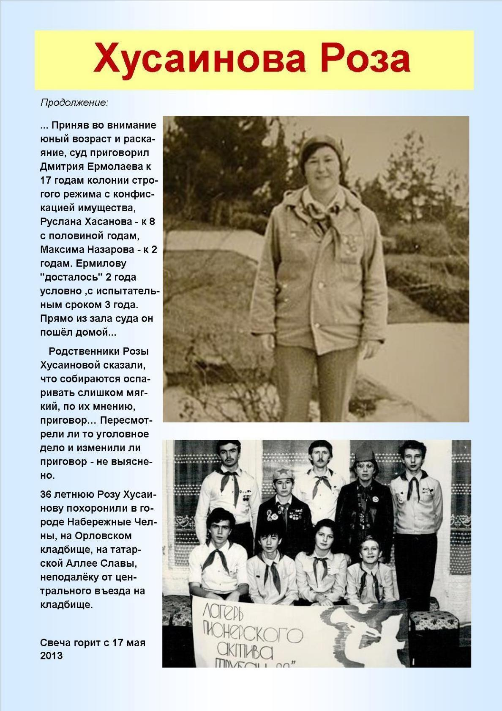Творческий портрет. Роза Хусаинова. 4
Комментарий: Фото:Творческий портрет. Роза Хусаинова. 4
Наименование папки: Хусаинова Роза

Фото:Творческий портрет. Роза Хусаинова. 5
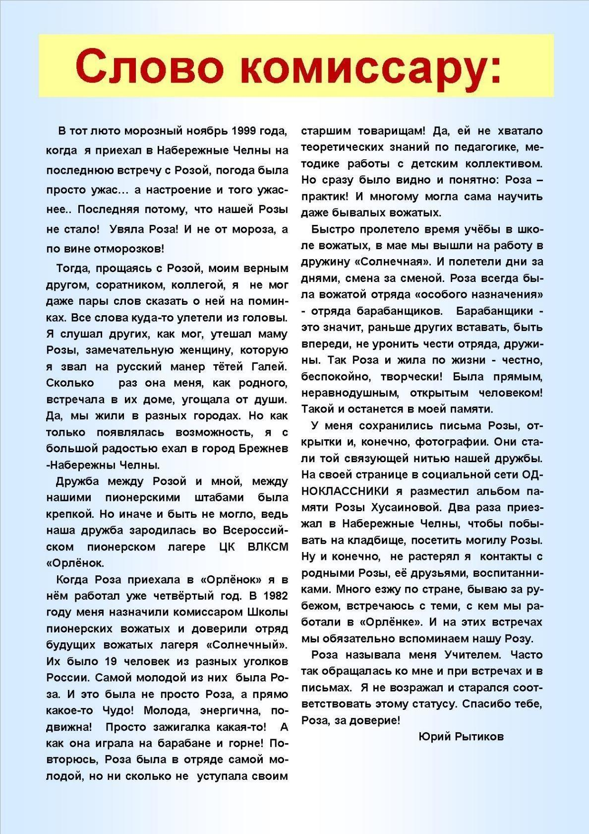Творческий портрет. Роза Хусаинова. 5
Комментарий: Фото:Творческий портрет. Роза Хусаинова. 5
Наименование папки: Хусаинова Роза

Фото:Творческий портрет. Роза Хусаинова. 6
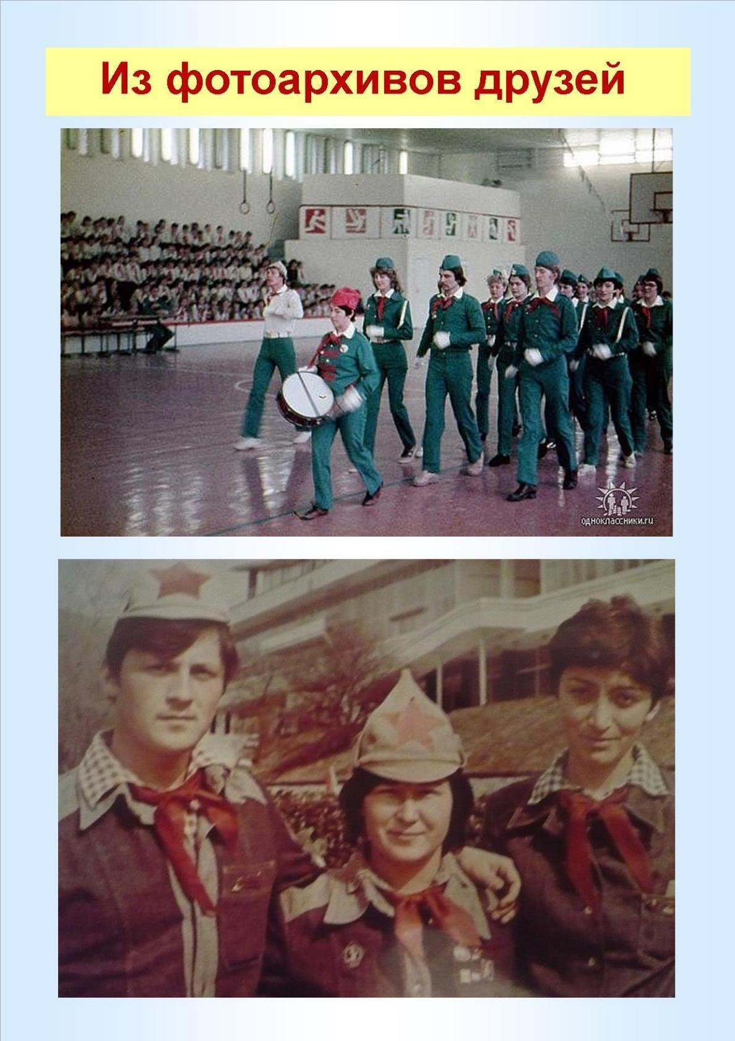Творческий портрет. Роза Хусаинова. 6
Комментарий: Фото:Творческий портрет. Роза Хусаинова. 6
Наименование папки: Хусаинова Роза

Фото:Творческий портрет. Роза Хусаинова. 7
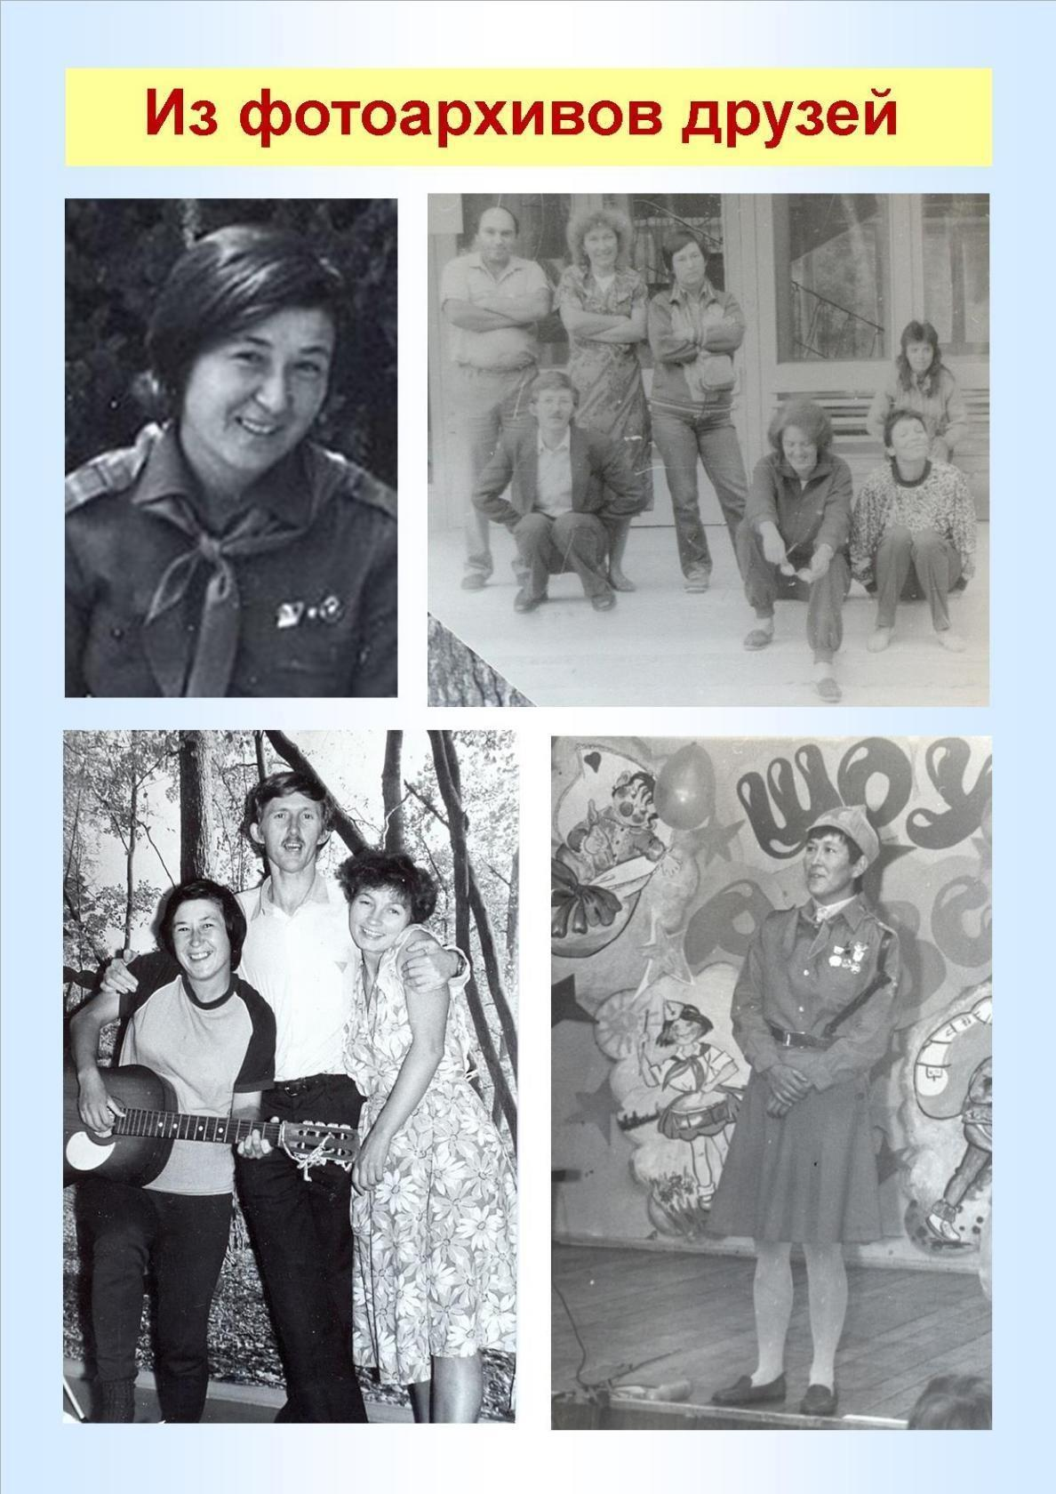Творческий портрет. Роза Хусаинова. 7
Комментарий: Фото:Творческий портрет. Роза Хусаинова. 7
Наименование папки: Хусаинова Роза

Фото:Творческий портрет. Роза Хусаинова. 8
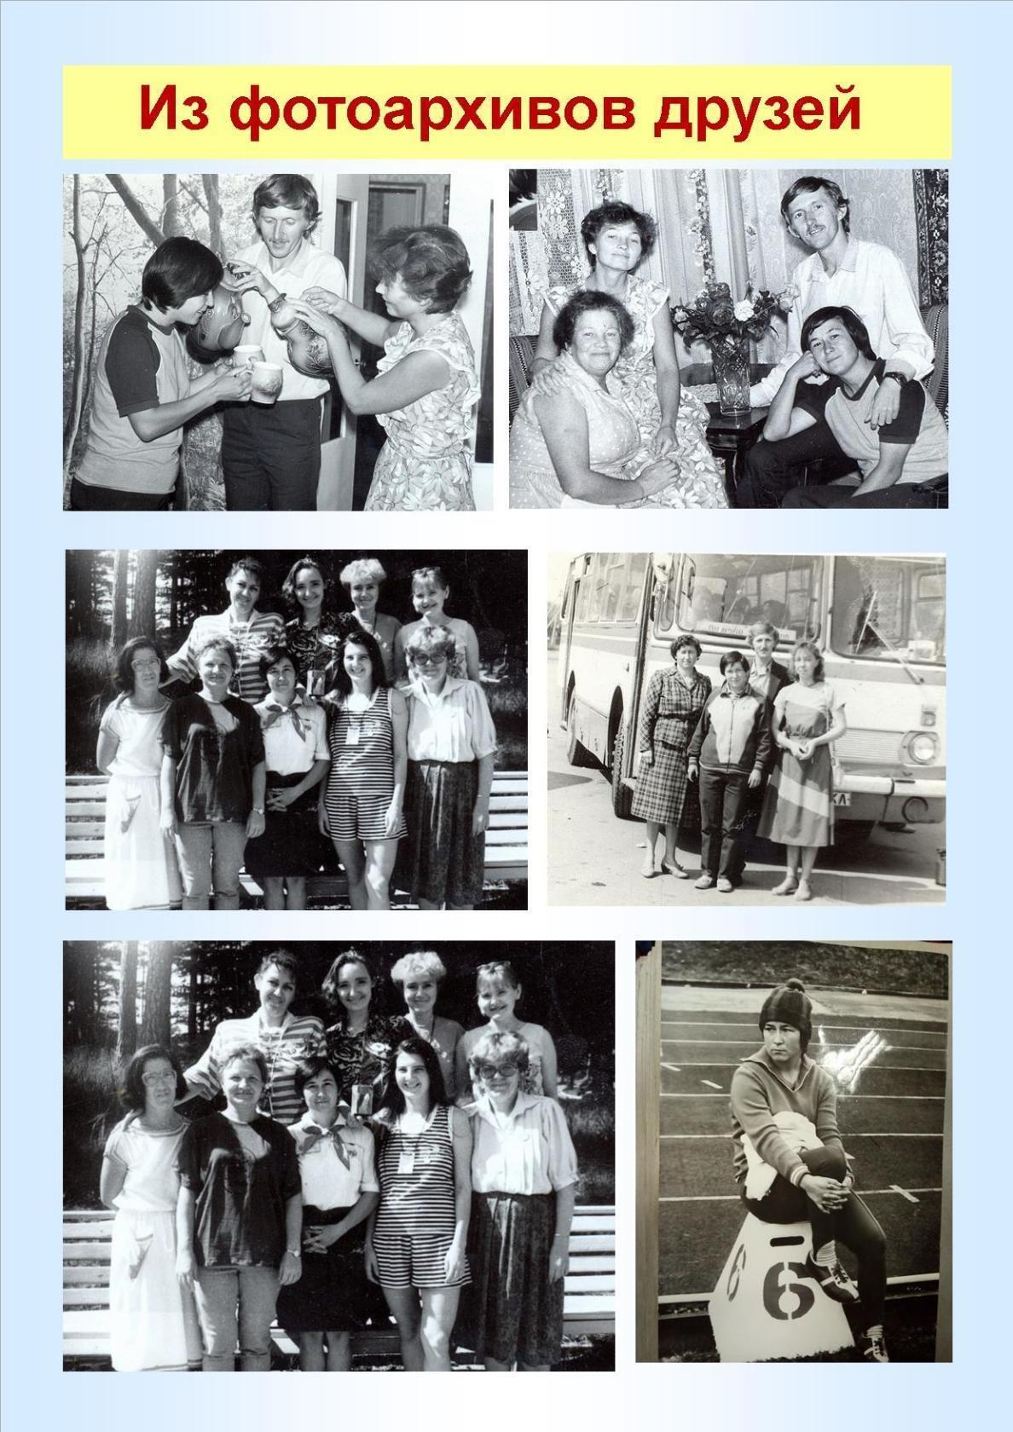Творческий портрет. Роза Хусаинова. 8
Комментарий: Фото:Творческий портрет. Роза Хусаинова. 8
Наименование папки: Хусаинова Роза

Фото:Творческий портрет. Роза Хусаинова. 9
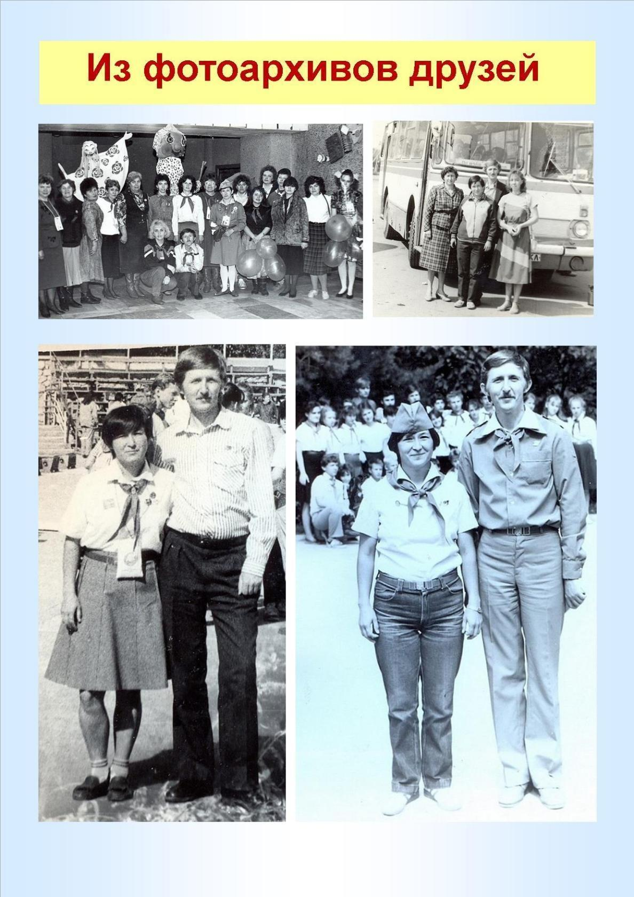Творческий портрет. Роза Хусаинова. 9
Комментарий: Фото:Творческий портрет. Роза Хусаинова. 9
Наименование папки: Хусаинова Роза

Фото:Хусаинова Роза
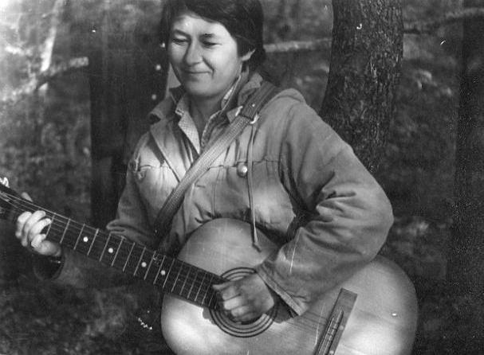Хусаинова Роза
Комментарий: Фото:Хусаинова Роза
Наименование папки: Хусаинова Роза

Фото:Хусаинова Роза. ШПВ 82. Солнечная. Звёздная. Вожатая. набережные Челны. Татария.
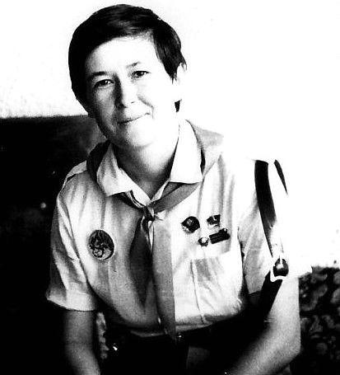Хусаинова Роза. ШПВ 82. Солнечная. Звёздная. Вожатая. набережные Челны. Татария.
Комментарий: Фото:Хусаинова Роза. ШПВ 82. Солнечная. Звёздная. Вожатая. набережные Челны. Татария.
Наименование папки: Хусаинова Роза

Фото:Хусаинова Роза. ШПВ 82. Солнечная. Звёздная. Вожатая. Набережные Челны. Татария.
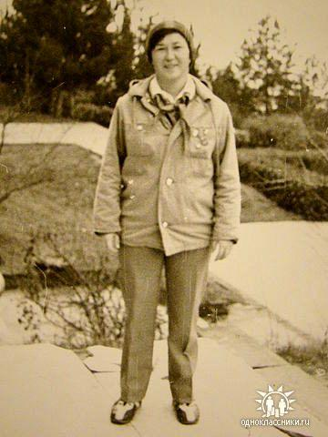Хусаинова Роза. ШПВ 82. Солнечная. Звёздная. Вожатая. Набережные Челны. Татария.
Комментарий: Фото:Хусаинова Роза. ШПВ 82. Солнечная. Звёздная. Вожатая. Набережные Челны. Татария.
Наименование папки: Хусаинова Роза

